 |  | 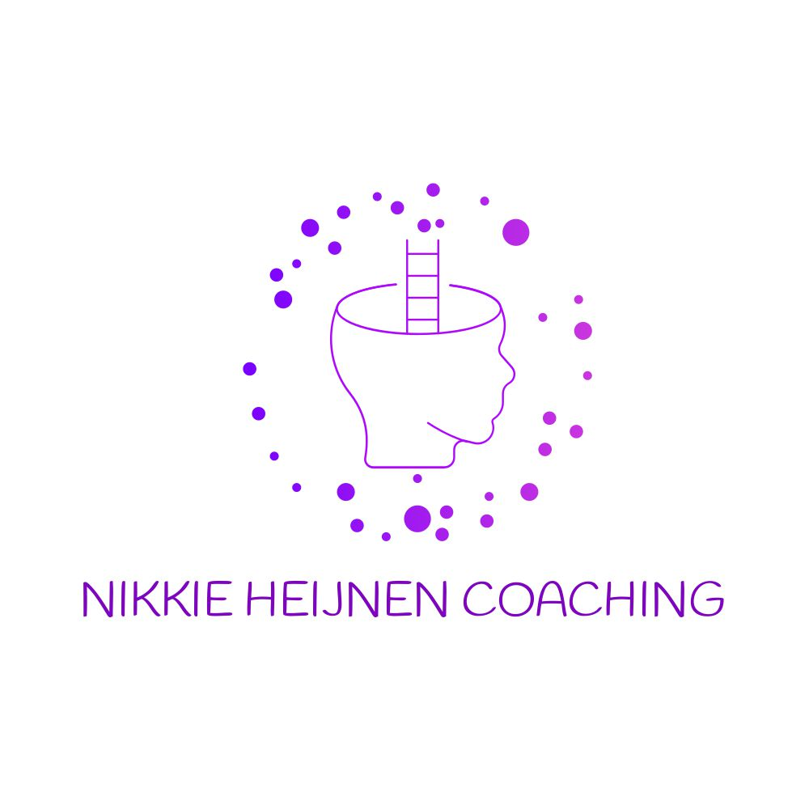  Nikkie Heijnen  Coach/pedagogisch specialist
PROFIEL  Ik ben een zelfstandige, onafhankelijke teamplayer die oplettend werkt. Oog voor detail voor mens en dier en daarbij rekening houdend met diens omgeving. Mensen in hun eigen kracht zetten en daarbij vooruit helpen geeft mij energie. Door mijn goed analyserend vermogen en mijn relevante werkervaring heb ik mij ontwikkeld tot een intuïtief werkende coach en pedagogisch specialist. Daarnaast beschik ik over de nodige zelfkennis. Ik kan goed luisteren omdat ik op zoek ben naar diepgang in samenwerking en vooruitgang, en het verruimen van het welbevinden van de persoon tegenover mij. Het waarom achter het verhaal/vraag of handeling vind ik belangrijk waardoor ik goed luister en doorvraag, om zo in te spelen op de behoefte van de persoon waardoor ik vooruitgang creëer bij hem/haar.  Contact  TELEFOON:  +31 6 29515203  ADRES:  Merefeltstraat 19  5503 XE, Veldhoven  WEBSITE:  www.nikkieheijnencoaching.nl  E-MAIL:  info@nikkieheijnencoaching.nl  RIJBEWIJS:  A, AM, B, T, eigen vervoer  Hobbies  Natuur & dieren  Op reis met de camper  Eten  Lezen |  | OPLEIDING  ICM opleidingen en trainingen  2024  coachopleiding (NOBCO & EMCC geaccrediteerd)  Fontys Hogeschool Pedagogiek, Tilburg  2020 - 2022  Associate Degree Pedagogisch/Educatief Professional (AD PEP).  Specialisatie pedagogisch specialist.  ROC West-Brabant Vitalis college, Breda  2004 - 2007  SPW niveau 4.  Specialisatie Activiteitenbegeleiding.  Helicon Opleidingen, Boxtel  2002 - 2004  MBO Dierverzorging  Koning Willem II College, Tilburg  1998 – 2002  MAVO  WERKERVARING  P.I. school Hondsberg, coach  2024  Taken: het coachen van collega’s op zowel werk- als persoonlijk gebied. Hierbij inzichten en handvaten geven en het behalen van de gestelde coachdoelen d.m.v. oefeningen en gespreksvoering. Hiernaast leerkrachten/klassenleiding coachen op leerkrachtvaardigheden waaronder sensitieve responsiviteit, pedagogisch klimaat en klassenmanagement. Deze combinatie zorgt voor een beter klassenklimaat waarin rust en veiligheid voorop staat, voor een beter welzijnsgevoel.  Bekwaamheden: sensorisch waarnemen, gedrags-/gespreksinterventies inzetten, individuele coaching, coaching leerkrachten, kijken achter gedrag, bevorderen positief gedrag, personen in hun kracht zetten, bestaansrecht geven, intuïtief coachen, confronterende coachstijl, specialisatie gedrag.  P.I. school Hondsberg, prikkelstormcoach  2022 – heden  Taken: kinderen coachen d.m.v. prikkelstorm® methode. Hierbij inzicht geven in prikkels die zij binnen krijgen, gevolgen en oplossingen binnen en buiten de klas(zelfzorg). Hiernaast leerkrachten/klassenleiding coachen op leerkrachtvaardigheden waaronder sensitieve responsiviteit. De combinatie zorgt voor een beter klassenklimaat waarin rust en veiligheid voorop staat zodat leerlingen tot leren komen.  Bekwaamheden: sensorisch waarnemen, gedrags/gespreksinterventies inzetten, individuele coaching, coaching leerkrachten, kijken achter gedrag, bevorderen positief gedrag, leerlingen in hun kracht zetten, bestaansrecht geven.  P.I. school Hondsberg, leerkrachtondersteuner/pedagogisch specialist so-klas (speciaal onderwijs, klas groep 3/4/5/6)  2022 - heden  Taken: opzetten en uitvoeren van pedagogisch (klassen)klimaat en klassenmanagement, leerkracht ondersteunen, kindmentor taken, collega’s coachen op pedagogische vaardigheden, voorbereiden en aanbieden van vakdidactiek aan leerlingen, omgaan met agressie, traumasensitief werken, werken met leerlingvolgsystemen, bijwonen multidisciplinaire overlegvormen, contact ouders/verzorgers, opstellen en bijwerken ontwikkelingsperspectief plan(OPP).  Bekwaamheden: pedagogisch begeleiden, structureren, organiseren en plannen. Communicatieve vaardigheden, begeleidingsvaardigheden en coachingvaardigheden, methodisch werken.  P.I. school Hondsberg, leerkrachtondersteuner/pedagogisch medewerker VSO (voortgezet speciaal onderwijs) praktijkonderwijs  2020 - 2022  Taken: opzetten en uitvoeren van praktijkonderwijs aan VSO leerlingen, vakwerkplannen uitwerken, acquisitie n.a.v. stageplekken voeren, loopbaanbegeleiding bieden, kindmentor taken, collega’s coachen op pedagogisch handelen, aanbieden van vakdidactiek vso leerlingen, begeleiden praktijkonderwijs, omgaan met agressie, werken met leerlingvolgsystemen, bijwonen overlegvormen, contact ouders/verzorgers, opstellen en bijwerken ontwikkelingsperspectief (OPP).  Bekwaamheden: structureren, organiseren en plannen. Communicatieve vaardigheden, begeleidingsvaardigheden en coachingvaardigheden.  P.I. school Hondsberg, pedagogisch medewerker VSO structuurklassen  2018 - 2020  Taken: volgen van de structuren en dag- en week planning in verschillende OMZ klassen (Onderwijs met Zorg) begeleiden van leerlingen, bijwonen verschillende overlegvormen, coachen van stagiaires, rapporteren middels leerlingvolgsystemen, bijwonen studiedagen PI School, werken met signaleringsplannen en de-escalerend werken. Aanleren en bijhouden van zowel sociale als didactische vaardigheden. Werken met didactische lijnen, uitgezet samen met leerkracht.  Bekwaamheden: structureren, organiseren, zelfstandig werken, plannen. Leerlingen individueel en/of in groepsverband begeleiden. Kindmentor taken, coachen van leerlingen.  VRM Oranje Kruis instructeur EHBO  2017 – 2021  Taken: voorbereiden en verzorgen van EHBO cursussen aan bedrijven op locatie. Bijbehorende administratieve taken.  Bekwaamheden: cursisten informeren, trainen en begeleiden tot het behalen van hun EHBO diploma.  Hondsberg, trainer DDG (omgaan met en preventie van Dreigend en Destructief Gedrag)  2017 – 2020  Taken: medewerkers Koraal trainen in de omgang met en preventie van dreigend en destructief gedrag. Theoretische kaders en lichaamstechnieken.  Bekwaamheden: medewerkers een theoretisch kader leren en het aanleren van toegestane lichaamstechnieken in situaties met dreigend en/of destructief gedrag van cliënten.  P.I. school Hondsberg, pedagogisch medewerker Onderwijs met zorg so klassen  2014 - 2018  Taken: volgen van de structuren en dag- en week planning in verschillende OMZ klassen (Onderwijs met Zorg) begeleiden van leerlingen, bijwonen verschillende overlegvormen, coachen van stagiaires, rapporteren middels leerlingvolgsystemen, bijwonen studiedagen PI School, werken met signaleringsplannen en de-escalerend werken. Aanleren en bijhouden van zowel sociale als didactische vaardigheden. Werken met didactische lijnen, uitgezet samen met leerkracht.  Bekwaamheden: structuur en duidelijkheid aanbrengen, plannen en organiseren, begeleiden leerlingen op pedagogisch en didactisch gebied, mentale weerbaarheid, omgaan met agressie  cursussen  2015 Preventie van en Omgaan met dreigend en destructief gedrag  2015 BHV  2015 Medicatie scholing  2016 Meldcode huiselijk geweld  2016 Vlaggensysteem  2018 Mentale en fysieke weerbaarheid (Mindequipment)  2020 PBS scholing (Positive Behaviour Support system)  2020 Traumasensitief werken  2022 Training ‘Klein kijken naar gedrag’ en ‘de draad’ (Vignero)  2022 Training Prikkelstorm coach  2022 Training Roos van Leary (E-wise module)  2023 Training Meta cognitie (E-Wise)  2023 Training Groepsprocessen  2023 Training Hoogsensitieve leerlingen in de klas & hoogsensitieve leerlingen in de klas helpen  2024 Training Kindercoaching in de klas  2024 Training ‘wat kindertekeningen je vertellen’  VAARDIGHEDEN  Nederlands goed  Engels goed  Duits redelijk  Frans matig  Microsoft Office goed  Parnassys goed  Prezi redelijk

